Развивающие игры, как средство интеллектуального развития детей
Игры - прекрасное средство развития!
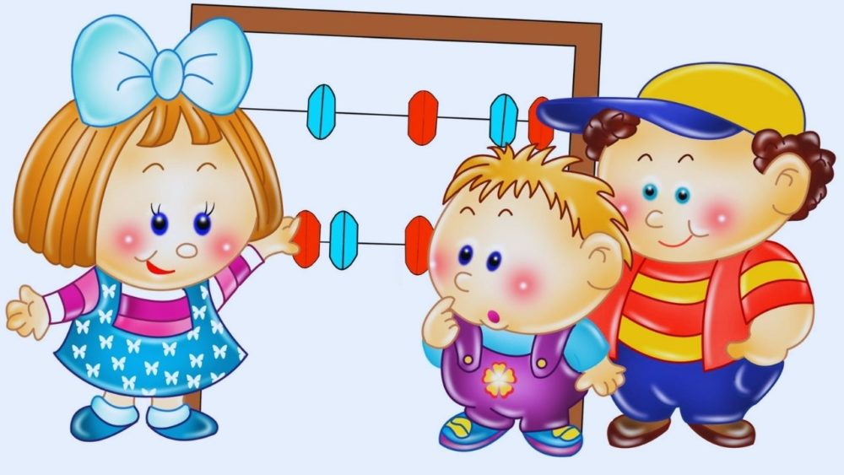
Ребенок периодически участвует в разных играх, игры повторяются, и он начинает видеть свой рост, свое движение. Ребенок не становится умным и хорошим по мановению волшебной палочки. Его развитие - результат большого труда родителей и воспитателей. Для того, чтобы развитие ребенка было всесторонним и гармоничным, необходимо правильно планировать работу по образованию и воспитанию, включая развивающие игры. Развивающие игры имеют важное значение в развитии дошкольников, так как они способствуют формированию необходимых качеств и развитию всех психических процессов, поэтому должны целенаправленно и систематически использоваться в процессе воспитания и обучения дошкольников. Для развития интеллекта в развивающих играх специально создается ситуация и предлагаются действия, помогающие ребенку учиться передавать свою мысль движением и связной речью.
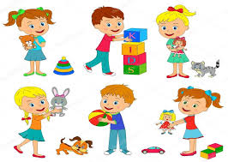

Дети играют потому, что им нравится сам игровой процесс. Развивающие и учебно-дидактические игры делают учение занимательным, порождают интерес к приобретенным знаниям, умениям, навыкам, т.е. интеллектуально развивают. Эффективное развитие интеллектуальных способностей детей дошкольного возраста - одна из актуальных проблем современности. Дошкольники с развитым интеллектов легче учатся, быстрее запоминают материал, белее уверены в собственных силах, легче адаптируются в новой обстановке. Таким образом, можно выделить следующие задачи, которые решают развивающие игры: - развитие психических процессов; - развитие у ребенка познавательного интереса; - формирование математических представлений; - тренировка мелкой моторики - развитие творческих способностей. Отличительной особенностью развивающих игр является то, что их можно использовать и в домашнем воспитании, т.е. с их помощью можно эффективно развивать интеллект детей, которые не посещают детский сад. Среди развивающих игр можно отметить следующие: - На плоскостное моделирование: «Танграм», «Волшебный круг», «Колумбово яйцо», «Головоломка Пифагора», «Сфинкс», «Листик», «Волшебный круг», «Вьетнамская игра», «Архимедова игра», «Волшебный квадрат», «Абрис», «Чудо-крестики», «Чудо-соты», «Орнамент». - На объемное моделирование: уголки, шар, логические кубики, палочки Кюизенера, куб-хамелеон, кубики «Сложи узор». - На освоение отношений: «Прозрачный квадрат», «Чудо-цветик», «Геоконт», «Геовизор», «Шнур-затейник». - На трансформацию и конфигурацию (конструкторы-трансформеры, «Змейка», «Разрезной квадрат», соты Кайе. - На подбор карточек по правилу с целью достижения результатов «Логические цепочки», «Логический поезд», «Состав числа» - на воссоздание и изменение по форме и цвету: Сложи узор, «Уникуб», «Логоформочки», «Тетрис», «Фонарики», «Маленький дизайнер» - на обучение детей цифрам и буквам: «Восьмерка», «Игровизор», «Теремок» Воскобовича, «Геоконт», палочки Кюизенера. Благодаря тому, что развивающая игра является для ребенка активной и осмысленной деятельностью, в которую он охотно и добровольно включается, новый опыт, приобретенный в ней, становится его личным опытом и достоянием

